一个软件项目的开发，往往不是一个人能单独完成的，而是由多人合作完成的。那么，合作中的各种问题，将如何解决呢？

**问题**：备份，代码还原，协同修改，多版本项目管理，追溯问题代码的编写人和编写时间，权限控制。

**有问题，就要寻找解决办法**：也就衍生出了版本控制这种思想，相关的软件主要有svn，git，cvs。

其中企业中，用得最多的是**svn**。

这篇文章将稍微讲解svn的服务端和客户端，你可以不懂svn的服务端，但作为团队中的一员，**svn客户端，你必须要了解，要学会操作，你可以直接跳到客户端的安装上，安装成功后，你可以直接跳到关于在eclipse上如何使用svn**

**Svn服务端**

下载网址：

https://www.visualsvn.com/server/download/

安装程序中唯一更改的地方

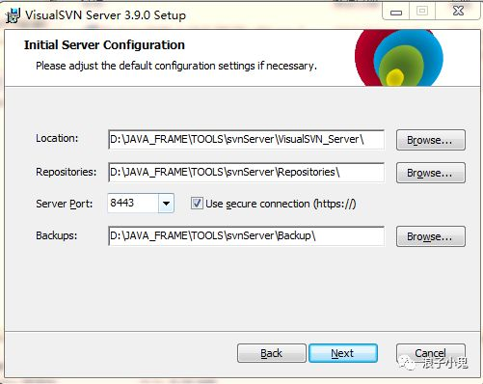

位置：在cmd下

输入：svn  --version

​功能：查看是否安装成功（我的电脑需要重启一遍才显示成功）

目录：D:\JAVA_FRAME\TOOLS\svnServer\Repositories

创建 ：webAPP\Shop

位置：在cmd下

具体位置：D:\JAVA_FRAME\TOOLS\svnServer\Repositories\webAPP\

输入：Svnadmin create Shop

功能：创建版本库，版本库的名字为Shop

创建成功后：Shop文件夹下将会出现如下文件和文件夹

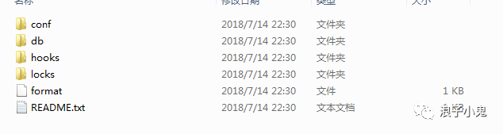

位置：在cmd下

功能：开启监听，使客户端的svn可以连接上服务端的svn。

输入：Svnserve -d (后台运行) -r（监管目录） 版本仓库路径

位置：D:\JAVA_FRAME\TOOLS\svnServer\Repositories\webAPP\Shop\conf

操作：打开svnserve.conf文件

暂时性修改：

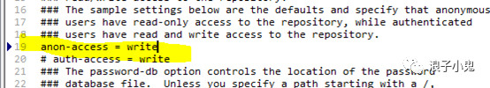

功能：使匿名用户可以进行读写操作

说明：anon-access是对匿名用户的设置，auth-access是对非匿名用户的设置

**Svn客户端**

下载网站：

https://tortoisesvn.net/downloads.html

我的svn客户端的位置

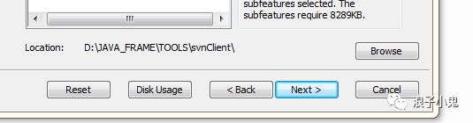

在桌面点击右键，发现有如下图标，则安装成功

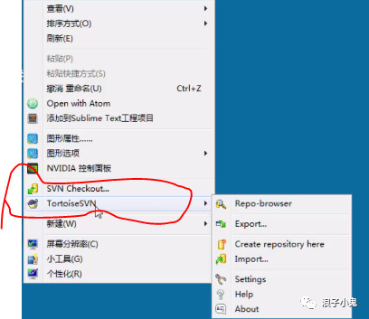

位置：cmd的某文件夹路下

指令：svn checkout svn://服务器路径

功能：**获取指定的项目**

指令：svn update

功能：**更新项目**，获取服务端最新的项目版本

指令：svn commit 文件或文件夹名称

功能：上传本地文件，**更新服务端项目**

指令：svn add 文件或文件夹名称

功能：把文件或文件夹假如版本控制里

**Eclipse 下使用svn**

网站：http://subclipse.tigris.org/archive/

作用：下载eclispe 的svn插件

解压site-1.10.13-1.9.x.zip文件夹，然后放入D:\EclipseEE\eclipse\**dropins**文件夹下，重启eclipseEE即可。

打开Window，打开Preferences，打开Team，发现有SVN，说明安装插件成功。

此内容只是一些关键点，不懂的还是需要百度的，最好先上bilibili看一遍完整的关于svn的视屏。

重点：学会看懂错误提示，一切都是纸老虎。